**Temat tygodnia: To już zima**

**Środa ( 08.12.2021)**

PP ( I 5, IV 2, 5, 7, 15)

1. **Ćwiczenia artykulacyjno-słuchowe *Zimowy spacer.*** Dziecko dzieli na sylaby słowa związane z zimą, np.: *śnieg, zaspy, opady, śnieżynki, chmury, sople, zawieje, bałwan, sanki, narty, mróz, szalik, …*

***6-7- latki próbują podzielić wyrazy również na głoski.***

1. **Wprowadzenie zapisu cyfrowego liczby 0.** *Przygotuj z rodzicem kartoniki z cyferkami od 1 do 5, oraz 10 wyciętych kółeczek/wacików kosmetycznych ( 5 dla rodzica, 5 dla dziecka) – to będą śnieżynki.*

- **Zabawa *Ile razy?*** Rodzic klaszcze ( od 1 do 5 razy, w różnej kolejności) , a dziecko liczy uderzenia i pokazuje kartoniki z odpowiednią cyfrą.

**Ułóż kartoniki z cyferkami od 1 do 5.**

**- Zabawa *Chowany ze śnieżynkami***. Rodzic rozkłada na stole/biurku/podłodze przed dzieckiem 5 śnieżynek. Dziecko układa tak samo. Teraz dziecko musi zamknąć oczy/odwrócić się , a rodzic zabiera 2 swoje śnieżynki. Dziecko otwiera oczy i przelicza ile śnieżynek znajduje się przed rodzicem i tyle samo zostawia u siebie. Teraz dziecko wskazuje kartonik z liczbą określającą, ile śnieżynek zostało. Następnie tak jak poprzednio, rodzic chowa 2 śnieżynki,   
a potem – 1 śnieżynkę. Dziecko za każdym razem odkłada odpowiednią liczbę śnieżynek. Gdy nie pozostanie żadna śnieżynka rodzic pyta:

* Ile śnieżynek leży przede mną?

* Czy jest taka liczba, którą możemy określić ile to jest nic?

**- popatrz, jak wygląda cyfra 0 i jak należy ją pisać. Spróbuj napisać cyfrę 0 na podłodze/ biurku/ stole/ na talerzu z mąką.**

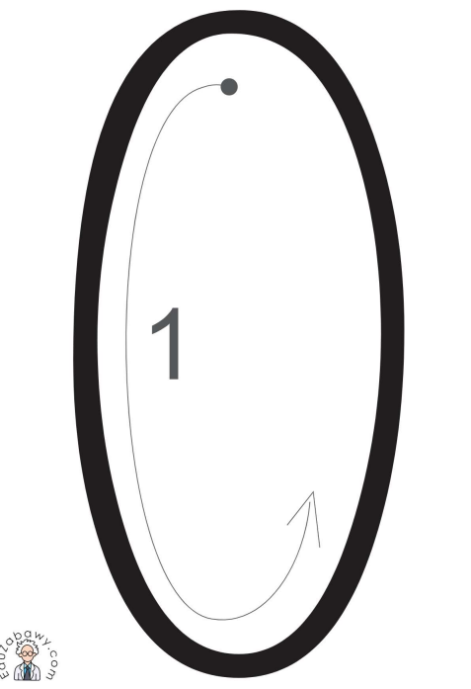

- co przypomina Ci cyfra 0 ?

- ile oznacza liczba 0?

- rozejrzyj się dookoła i powiedz, czego jest w pokoju 0. *( rodzic pomaga młodszym dzieciom)*

1. **Zabawa ruchowa naśladowacza.**

Pobawcie się  w domowe porządki. *(rodzic pomaga, pokazując jak poprawnie wykonać daną czynność)*

– ruchami kolistymi, myjemy okna,

– ruchami kolistymi ścieramy kurze,

– ruchami kolistymi pastujemy podłogę,

– ruchami kolistymi w powietrzu naśladujemy pracę bębna w pralce itp.

– ruchami kolistymi ścieramy kurze,

– ruchami kolistymi pastujemy podłogę,

– ruchami kolistymi w powietrzu naśladujemy pracę bębna w pralce itp.

1. **Karty pracy do wykonania**

***Jeśli jest problem z wydrukiem***, proszę o przepisanie karty 1.

*Zamiast karty 2,* niech dziecko poćwiczy pisanie na kartce z zeszytu, z bloku.

*Zamiast karty 3* – wystarczy rozłożyć 6 pustych kartek i poukładać na pieciu po kilka przedmiotów np. kredek, jedną kartkę zostawiamy pustą. Dziecko powinno wskazać, gdzie należy napisać cyfrę 0.

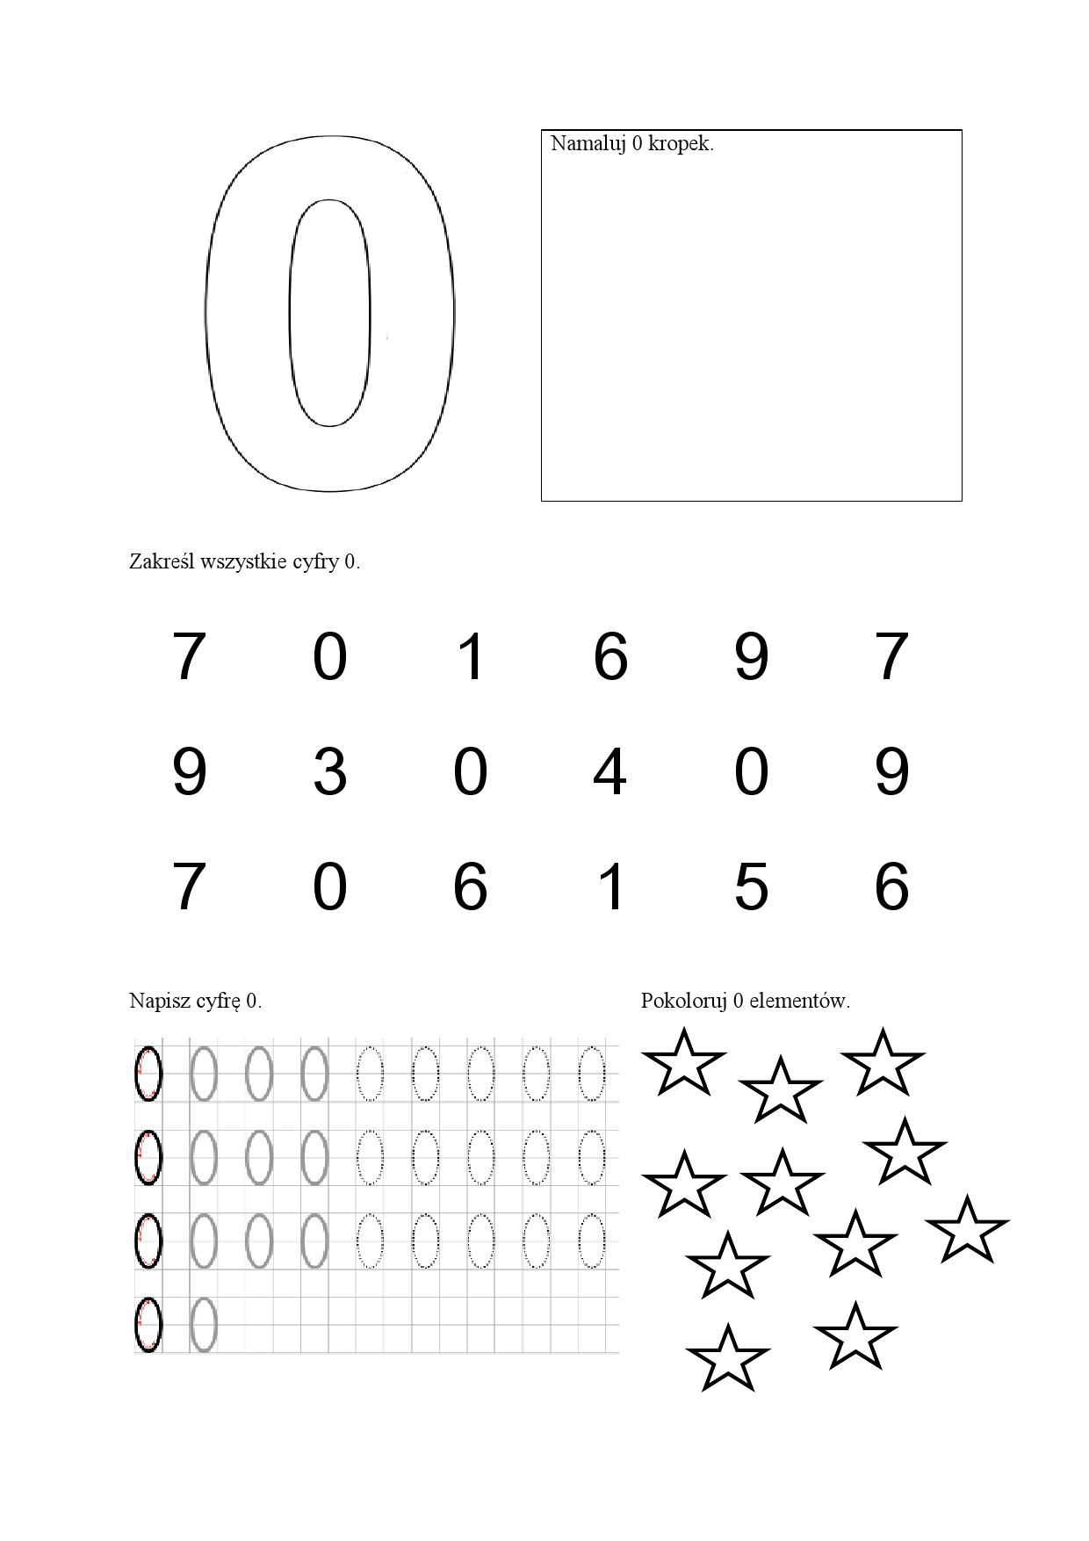

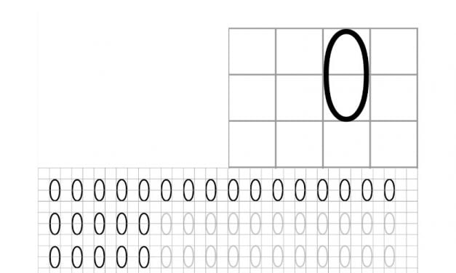

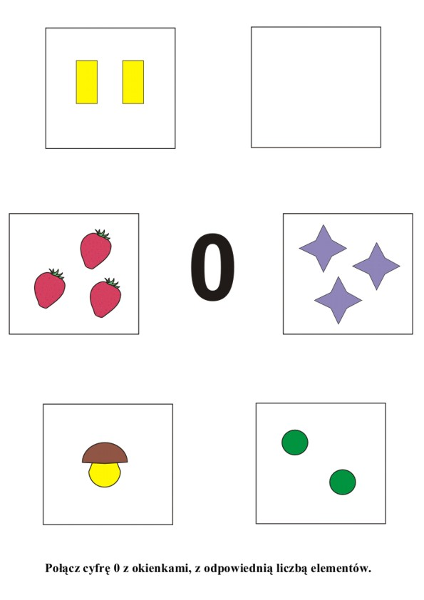

1. **Czas na piosenkę. Posłuchaj piosenki o *Pani Zimie***

[Pani Zima - Jolanta Kucharczyk - Bing video](https://www.bing.com/videos/search?q=j.+kucharczyk+piosenka++Pani+Zima+tekst&qs=n&msbsrank=0_1__0&sp=-1&pq=j.+kucharczyk+piosenka+pani+zima+tekst&sc=1-38&sk=&cvid=867D51BBBC3745F3B3F4E8FDF7873A37&ru=%2fsearch%3fq%3dj.%2bkucharczyk%2bpiosenka%2b%2bPani%2bZima%2btekst%26qs%3dn%26form%3dQBRE%26msbsrank%3d0_1__0%26sp%3d-1%26pq%3dj.%2bkucharczyk%2bpiosenka%2bpani%2bzima%2btekst%26sc%3d1-38%26sk%3d%26cvid%3d867D51BBBC3745F3B3F4E8FDF7873A37&view=detail&mmscn=vwrc&mid=F8EC61AB6EB03B8E2179F8EC61AB6EB03B8E2179&FORM=WRVORC) i odpowiedz na pytania:

***"Pani Zima"***  
 *1. Pędzą sanie białą drogą  
Wieje zimny wiatr.  
A na saniach pani Zima  
Jedzie poprzez las.  
  
Ref. A płatki śniegu lecą z nieba Tańczą,  
jak im wietrzyk gra,  
Skrzą się w słońcu białym puchem  
Zasypują świat.  
  
2. Już kałuże zamarznięte  
Już na drzewach szron,  
Zaspy w polu, zaspy w lesie  
Wicher dmucha wciąż.  
  
Ref. A płatki śniegu lecą z nieba Tańczą,  
jak im wietrzyk gra,  
Skrzą się w słońcu białym puchem  
Zasypują świat.  
  
  
3. Konie dzwonią podkówkami  
W uszy szczypie mróz,  
Pani Zima się uśmiecha  
Jakże pięknie tu.  
  
Ref. A płatki śniegu lecą z nieba Tańczą,  
jak im wietrzyk gra,  
Skrzą się w słońcu białym puchem  
Zasypują świat.*

* Kto jedzie saniami?
* Co jest zamarznięte?
* Gdzie są zaspy?
* Czym dzwonią konie?
* Co szczypie w uszy?
* Kto się uśmiecha?
* Dlaczego Pani Zima się uśmiecha?
* Co leci z nieba?/Co zasypuje świat?

**Pobaw się przy piosence, naucz się śpiewać refren. 😊**

1. **Zabawa dydaktyczna *„Dokończ zdanie”.*** Posłuchaj uważnie początek zdania, które mówi rodzic i dokończ je.

* **Zima przychodzi po…**..(jesieni)
* **Zimą lubię**…………..
* **Dzisiaj jest środa, a jutro będzie……………**
* **Mikołaj przynosi…………………….**
* **Na początku słowa dom, jest głoska…………..**
* **Łyżwami jeździmy po………………………**
* **Nos bałwana jest z ………………………..**

**😊 Karty pracy dla chętnych 😊**

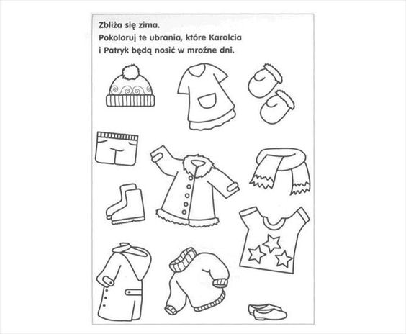

**Policz w każdym okienku obrazki i pokoloruj właściwą cyfrę po okienkiem.**

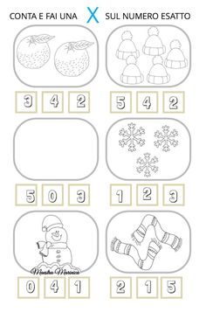

**Pokoloruj trasy zjazdu zwierzątek- każdą innym kolorem.**

